JAVA Problem Sessions
- Kare nesnesi oluşturunuz. Kare nesnesinin Alanini ve Cevresini hesaplayıp bildiren iki adet fonksiyonu ve iki adet yapilandiricisi olmalidir. Yaplandiricilardan biri default diğeri bir kenarin uzunluğunu girmelidir.
  - UML diyagramini çiziniz
- 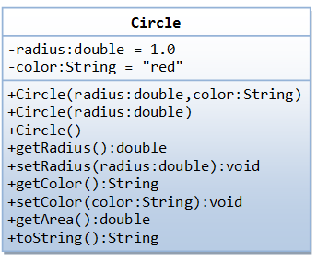 yanda UML i verilen sinifin kodunu hazirlayiniz. Test sinifi ile calismalarini deneyiniz
- 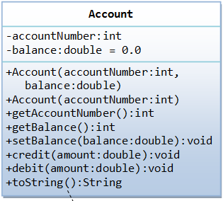yandaki UML diaygrami bir banka hesabına aittir.
  - getBalance() bakiye sorma
  - setBalance() bakiye gincelleme
  - credit(amount) girilen miktar kadar para yatirma
  - debit(amount) para çekme
  - hesapta para yoksa veya çekilmek istenen para hesaptakinden fazla ise işlem iptal edilir
- Futbolcu ve Kaleci siniflari hazirlanacaktir.
  - Futbolcu Kaleci
  - SutAt( Kaleci) SutYakala(Futbolcu)
  - golOlmaIOlasiligi sutTutmaOlasiligi
  - Tecrube Tecrube [1-5]
  - AttigiSut Adedi PenaltiAdedi
  - GolAdedi Kurtaris Adedi

Futbolcu kaleciye 3 sut ceker. Basligicta kaleci ve Futbolcunun Olasiliklari %50 dir. Tecrubeleri 1 dir 3 suttan 3 unu de gol yapan fubolcunun veya 3 sutuda tutan kalecinin Tecrubesi 1 artar ve her tecrübe artisi Olasilik değerini %5 arttirir.
Bu sekilde calisan bir oyunu hazirlayiniz.

